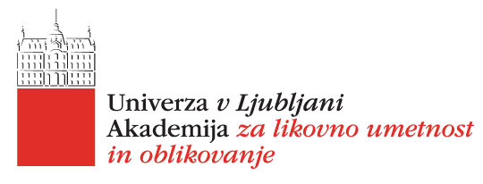

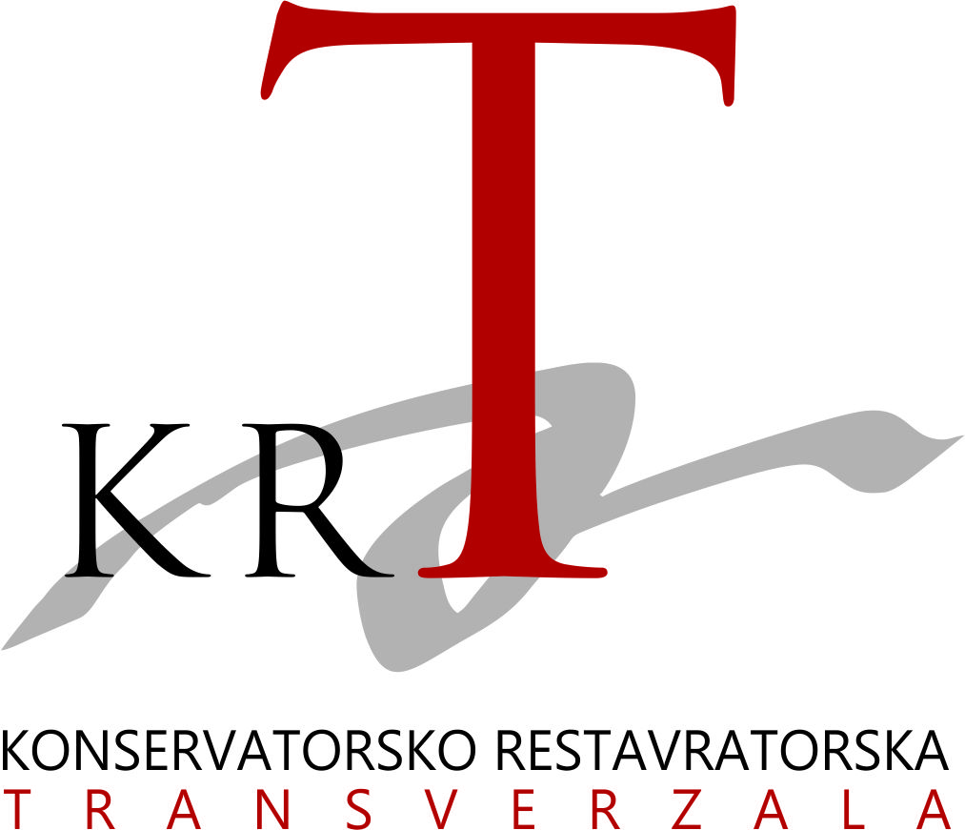

11. 3. 2021

14. Konservatorska-restavratorska transverzala

24. maj – 15. november 2021

Pobuda za skupno promocijo konservatorsko-restavratorske stroke

Spoštovane konservatorke-restavratorke, spoštovani konservatorji-restavratorji!

Spet prihaja čas naših pomladno-jesenskih predstavitev – letos bomo našo skupno akcijo pod naslovom Konservatorska-restavratorska transverzala izpeljali že štirinajstič. Glede na trenutno situacijo med dogodke uvrščamo tudi spletna predavanja in predstavitve. Če bo mogoče, bomo povabili posameznike ali manjše skupine tudi v svoje ateljeje ali pa pripravili predstavitve, delavnice, razstave ali strokovna srečanja kadarkoli v času od 24. maja do 15. novembra 2021. Letos bomo Konservatorsko-restavratorsko transverzalo začeli z
21. strokovnim srečanjem konservatorjev-restavratorjev, ki bo 24. maja v Tehniškem muzeju Slovenije v Bistri. Kdor se nam želi s svojim dogodkom pridružiti, je vljudno vabljen, da to sporoči in bomo dogodek uvrstili v koledar na Konservatorsko-restavratorski transverzali, ki ga bomo posredovali vsem vam, da ga boste lahko razmnožili ali objavili na svojih straneh. Na ta način, bomo vsi oglaševali dogodke vseh in morda dosegli kaj več obiska. Dogodke bomo sproti oglaševali in posodabljali tudi na za to pripravljeni spletni strani (Primer: Predstavitve v letu 2013: http://13transverzala2020.splet.arnes.si/).

Vabimo torej vse, ki bi želeli imeti svoj dogodek vpisan na skupnem koledarju in objavljen na naši spletni strani, da se vpišete v priloženo tabelo in jo vrnete do 30. aprila 2021 na e-naslov: tamara_trcek_pecak@guest.arnes.si ali tamara.trcekpecak@aluo.uni-lj.si

Veseli bomo vseh dogodkov, ki jih boste pripravili in tako prispevali k ozaveščanju širšega kroga ljudi o vlogi konservatorstva-restavratorstva pri reševanju in varovanju naše dediščine.

Hkrati vas prosimo, da se aktivno vključite v to akcijo in koledar dogodkov, ki ga boste do 17. maja dobili oblikovanega po e-pošti, tudi sami posredujete medijem in na čim več naslovov. Obveza vsakega, ki sodeluje pri projektu je, da pošlje spletno vabilo tudi preko DRS, poskrbi za vsaj eno objavo - lahko tudi na spletni strani lastne ustanove in da vabilo in objavo opremi z znakom prireditve (v prilogi).

V upanju, da bodo naša skupna prizadevanja privabila na naše prireditve vsako leto več ljudi, vas lepo pozdravljam.

Tamara Trček Pečak
vodja projekta

